山东大学能源与环境系统工程专业
人才培养状况年度报告（2016年）

一、人才培养目标
能源与环境系统工程专业致力于培养具备能源高效与洁净利用相关的宽厚基础理论，系统掌握能源高效转化与洁净利用、能源动力装置与系统、能源与环境系统工程等方面专业知识，能从事能源、动力、环保等领域的科学研究、技术开发、设计制造、运行控制、教学、管理等工作，富有社会责任感，具有国际视野、创新精神、工程实践能力和竞争意识的高级复合型人才。
二、培养能力
（一）专业设置情况
能源与环境系统工程为2009年山东大学新设本科专业，是山东大学校级人才培养基地班专业。能源与环境系统工程专业属新兴交叉学科，立足能源，兼顾环境，注重能源高效转换与洁净利用相关的基础理论与知识学习，重视创新实践，强化双语教学，突出国际化特色，注重对复合型高素质人才培养，突出研究型人才及其国际视野的培养。
（二）在校生规模
截止 11月底，共有本科在校生106人。
在校生数（人） |  |  |  |  |  | 转专业
总计 | 一年级 | 二年级 | 三年级 | 四年级 | 五年级及以上 | 转入人数 | 转出人数
106 | 31 | 26 | 24 | 25 | 0 |  | 0

（三）课程设置情况
1、培养方案学时与学分
课程性质 | 课程类别 |  | 学分 |  | 学时 |  | 占总学分百分比
必修课 | 通识教育必修课程 |  | 137.5 | 29 | 2103  +31周 | 739 | 85.7% | 18.1%
 | 学科基础平台课程 |  |  | 43 |  | 730 |  | 26.8%
 | 专业基础课程 |  |  | 29.5 |  | 498 |  | 18.4%
 | 专业必修课程 |  |  | 8 |  | 136 |  | 4.9%
 | 实践  环节 | 不含实验课程 |  | 28 |  | 31周 |  | 17.5%
 |  | 含实验课程 |  | 41.75 |  |  |  | 26.0%
选修课 | 通识教育核心课程 |  | 23 | 10 | 368 | 160 | 14.3% | 6.2%
 | 通识教育选修课程 |  |  | 3 |  | 48 |  | 1.9%
 | 专业选修课程 |  |  | 10 |  | 160 |  | 6.2%
毕业要求总合计 |  |  | 160.5 |  | 2471+31周 |  | 100%

2、实验
有实验的课程（门） | 独立设置的实验课程（门） |  | 综合性、设计性实验教学课程（门） |  | 实验开出率
28 | 1 |  | 1 |  | >90%
实验课程一览表
实验类型 |  | 课程名称 |  | 实验开出情况
有实验的课程 |  | 泵与风机 |  | 正常
有实验的课程 |  | 材料科学基础I |  | 正常
有实验的课程 |  | 材料力学 |  | 正常
有实验的课程 |  | 大学计算机 |  | 正常
有实验的课程 |  | 大学物理实验I |  | 正常
有实验的课程 |  | 电工及电子学 |  | 正常
有实验的课程 |  | 分布式能源技术 |  | 正常
有实验的课程 |  | 风能利用技术 |  | 正常
有实验的课程 |  | 工业生态学(双语) |  | 正常
有实验的课程 |  | 锅炉原理 |  | 正常
有实验的课程 |  | 核电厂系统及设备 |  | 正常
有实验的课程 |  | 核能发电技术(双语) |  | 正常
有实验的课程 |  | 环境化学II |  | 正常
有实验的课程 |  | 换热器原理与设计(双语) |  | 正常
有实验的课程 |  | 机械设计基础I |  | 正常
有实验的课程 |  | 流体力学II |  | 正常
有实验的课程 |  | 能源工业污染物排放与控制(双语) |  | 正常
有实验的课程 |  | 能源与环境管理(双语) |  | 正常
有实验的课程 |  | 汽轮机原理 |  | 正常
有实验的课程 |  | 燃料电池原理与应用(双语) |  | 正常
有实验的课程 |  | 工程热力学(双语) |  | 正常
有实验的课程 |  | 传热学(双语) |  | 正常
有实验的课程 |  | 热力系统 |  | 正常
有实验的课程 |  | 热流动计算软件及系统仿真 |  | 正常
有实验的课程 |  | 热能与动力工程测试技术 I |  | 正常
有实验的课程 |  | 生物质利用技术(双语) |  | 正常
有实验的课程 |  | 太阳能热利用技术(双语) |  | 正常
有实验的课程 |  | 循环经济与清洁生产(双语) |  | 正常
独立设置的实验课程 |  | 大学物理实验I |  | 正常

3、精品课程、精品视频公开课、精品资源共享课、双语课程、慕课等课程建设情况
国家级精品课程：《工程流体力学》课程是能源、机械、材料、土木等学科相关专业的主干基础课程，该课程教学团队同时为能源与动力工程学院、机械工程学院、材料科学与工程学院、土建与水利工程学院的相关专业开设《流体力学》课程。
全英文课程：《换热器原理与设计》、《工业生态学》、《循环经济与清洁生产》等。
双语课程：《工程热力学》、《传热学》、《CO₂减排与控制技术》、《能源与环境管理》、《能源工业污染物排放与控制》、《燃料电池原理及应用》等。
山东大学优秀课程网站：《自动控制理论基础》。
4、课外科技文化活动
项目 |  | 数量
文化、学术讲座数  （个） | 总数 | 40
 | 其中：校级 | 4(可持续发展与绿色校园学术交流会；山东大学第七届节能减排社会实践与科技竞赛活动；潍柴动力校园创新设计大赛)
 | 院级 | 37（可持续发展系列前沿讲座15讲、节能减排社会实践与科技竞赛宣讲会、能动学术论坛13场、基地班师生座谈会2场、邀请校友创新创业知识讲座4场、专业导论大讲堂4场等）
本科生课外科技、文化活动项目（个） | 总数 | 11
 | 其中：国家大学生创新性试验计划项目 | 2
 | 省部级项目 | 1
 | 学校项目 | 8
说明：统计时间为2015年9月-2016年7月
（四）创新创业教育情况
对能源与环境系统工程专业本科生的学生能力培养，重视实践环节，注重创新意识培养。通过课程、平台和创新活动三种主要手段不断强化对学生工程实践能力和创新意识的培育。
课程设置方面，确保实践环节在教学计划中的比重。特别是2014版新版培养方案修订以来，能源与环境系统工程专业的课程设置中所有实践环节（含课程实验）学分超过40学分，占总学分的25%以上。为探索创新性人才培养的新模式，建立以问题和课题为核心的教学新体系，实施以学生为主体的本科人才培养和研究性学习教学改革，调动学生学习的积极性、主动性和创造性，激发学生创新思维意识和能力培养，学院在14版教学计划制定中突出了学生创新创业能力的培养，并着力加强、打造了相对应的教学环节和内容。组织策划了节能减排创新训练课程，开发了节能减排创新训练课程网上平台。目前该课程观摩项目教学开展项目达到31项，其中的绝大多数项目需多轮开设；开展创新训练项目60项，其中既有老师项目，也有学生自主提出的项目。收益学生达到268人，对学生的创新创业能力有较大的提升。
平台建设方面，稳步推进大学生创新教育平台建设。依托于《低碳经济与节能减排》校级大学生创新教育平台建设，学院划拨专门实验室用于创新教育平台的基本建设和基本活动开展，投入专项经费用于平台硬件建设及维护运行。2015年新建节能减排创新课程平台网站，并依托平台积极开展节能减排相关的训练与竞赛活动。
图1 山东大学第七届节能减排社会实践与科技竞赛决赛现场
图2 山东大学第七届大学生节能减排社会实践与科技竞赛决赛颁奖仪式
创新活动方面，举办创新教育活动、组织承办创新赛事活动。学院负责组织承办的科技竞赛活动目前主要有两个：已连续举办了七届山东大学节能减排社会实践与科技竞赛活动和联合潍柴集团联合举办的潍柴动力校园创新设计大赛。由山东大学本科生院主办由能源与动力工程学院承办的2016年山东大学第七届节能减排社会实践与科技竞赛活动为例，共收集到有效报名参赛作品752份，来自山东大学自文、理、医、工等不同学科30个学院82个专业的2000余本科生参与了本次竞赛；同时组织选拨出来的优秀作品团队代表山东大学参加了全国大赛，获得一等奖3项、二等奖2项、三等奖5项，山东大学荣获优秀组织奖。本项赛事活动以“节能减排”为主题，通过开展赛事活动，强化了广大学生的创新意识和节能环保意识，提升了学生的社会实践能力，培养了学生间的团队协作精神，也展示出同学们踊跃的创新意愿和较好的科技创新水平。
图3 山东大学代表队参加2016年第九届全国大学生节能减排大赛
另外，学院还充分利用现有科研优势和平台，通过多种渠道加强对本科生的专业素养提升和创新意识提升等的带动作用。学院积极推进依托科研平台、科研成果来驱动和服务本科教学方面做了一些有益的尝试。学院目前是分兴隆山校区和千佛山校区两校区办学，大一至大三年级学生的教学主要在兴隆山校区，大四年级和研究生的教学活动主要在千佛山校区。为解决这种分校区办学对低年级本科生了解和认识学院专业的发展及其专业素养培养的不利影响，学院出台了一些相应的举措，促进科研与教学结合，加强本科生对学院专业发展和科学研究的全面了解。在上一轮的本科培养方案修订工作中，学院增设了《专业导论》课程，安排专业的学术带头人和知名教授为大一年级和大二年级的本科生开设系列讲座，增加对学院学科专业、科学研究等方面的介绍，促进本科生加强专业认识和尽早培养科研兴趣，起到了非常好的效果。另外，学院继续集中组织安排大二年级和大三年级的本科生，参观了位于千佛山校区的各专业研究所的科研实验室，让本科生对学院的科研平台、科研课题内容有了直观的认识，对于促进学生专业兴趣、专业素养和创新意识培养起到了良好的促进作用。
三、培养条件
（一）教学经费投入
2011年-2016年学校办款实际投入学院各专业总的本科教学日常运行费用（包括课程建设费、实践实习费、教学研讨费、教学差旅费、图书资料购置费等项目）分别是133.48万元、136.85万元、139.82万元、138.76万元、125.31万元、144.97万元，生均本科教学日常支出分别为1189元、1187元、1226元、1207元、1104元、1351元。
（二）教学设备
2011-2016年，学院通过教学或科研专项经费所购置的用于教学的仪器设备累计393余台套，总价值440余万元，其中，主要的教学设备名单如下：
表1 2011-2016购置的主要教学设备
设备名称 | 购置年份
风光互补综合利用实验台 | 2016
太阳能集热器 | 2016
恒温水箱 | 2016
工作站 | 2016
球体导热实验台 | 2015
导热系数测定仪 | 2015
视频教室录播系统 | 2015
电站模型 | 2014
泵类、风机仿真动态模型 | 2013
泵与风机试验台 | 2013
煤的发热量测量仪 | 2012
风电生产过程模型 | 2011
电力输送与转换模型 | 2011
变频器节能试验台 | 2011
水电生产过程模型 | 2011
核电生产过程模型 | 2011
火电生产过程模型 | 2011
热泵节能实验台 | 2011
流体力学综合试验台 | 2011
流体力学综合试验台 | 2011
流体力学综合试验台 | 2011
球体导热仪 | 2011
喷管实验台 | 2011
（三）教师队伍建设
1、师资队伍数量及结构
截至11月底，在职专任教师共25人。
（1）职称结构
 | 高级 | 中级 | 初级及以下
总数 | 16 | 9 | 0
所占比例 | 64% | 36% | 0
（2）学历结构
 | 研究生 | 本科 | 专科及以下
总数 | 24 | 1 | 0
所占比例 | 96% | 4% | 0
（3）学位结构
 | 博士 | 硕士 | 其它
总数 | 23 | 1 | 1
所占比例 | 92% | 42 | 4%
（4）年龄结构
 | 34 岁及以下 | 35 岁-50 岁 | 51 岁及以上
总数 | 6 | 15 | 4
所占比例 | 24% | 60% | 16%
2、人才队伍建设情况
能源与环境系统工程专业在职专任教师共25人，其中教授8人，副教授及相应职称8人，具有博士以上学位教师比例占92%，具有海外学位或留学经历的教师比例占76%。其中，国家973计划首席科学家1人，长江学者特聘教授1人，外专千人计划国家特聘专家1人，国家级有突出贡献的中青年专家1人，入选国家百千万人才工程第一、二层次的1人，山东省泰山学者攀登计划1人，入选教育部新世纪优秀人才支持计划2人。山东省教学名师1人，国家教学指导委员会委员1人，山东省优秀教学团队1个。
3、教师获奖情况
近年来，能源与环境系统工程专业专职教师在教学方面的获奖情况主要包括：山东省优秀教材一等奖2项（2011，2008），山东省教学名师1人（2006），山东省优秀教学团队1个（2012），国家精品课程负责人1人（2007），国家级教学成果奖1项（2007），山东大学教学能手4人（2015，2014,2010,2007），山东大学课堂教学质量优秀教师9人次（2015（3），2014（4），2013（2））。
4、教学研讨及研修活动
学院每学期定期举行两次教学工作会，部署和总结教学工作；不定期举行教学工作研讨会，专门研讨本科培养方案工作修订、青年教师教学能力提升、教学评估强化和教学质量提升等；组织教师、同学和教学管理人员召开专题研讨会，探讨创新教育、学风建设、教学质量提升及教学内容和方法改革，促进教学质量和水平提升。其中2016年组织的教学研讨活动有：2016年3月召开新学期本科教学工作会，会议首先传达了山东大学2016年本科教学主要工作任务，包括深化学分制改革、完善创新创业学院机制和落实创新创业行动方案、突进专业调整优化、以“互联网+”为载体推进立体化教学方式方法改革、启动本科教学审核评估准备工作、完善本科教学工作评价体系、确保青岛校区本科教学启动和顺利运行、积极推进教育教学综合改革、成立本科教学指导委员会加强本科教学组织体系建设、全面推动教育教育教学综合改革等十方面工作，会议还研讨了学院新学期本科教学的具体工作任务；4月、5月学院组织召开教学座谈会专题研讨学科评估动员及分工、能源与动力工程专业二年级本科生专业方向划分、春季学期期中教学检查相关工作、本科招生报告指南更新等工作；5月、6月学院积极筹划、认真准备，通过规范和完善比赛相关文件，及时请示汇报本科生院，并与比赛评委、参赛老师、各学院联络人等积极沟通交流，顺利完成了山东大学2015-2016学年青年教师（理工二组）课堂教学比赛的所有赛事活动，共决出一等奖2名，二等奖4名和三等奖4名，优秀奖6名。
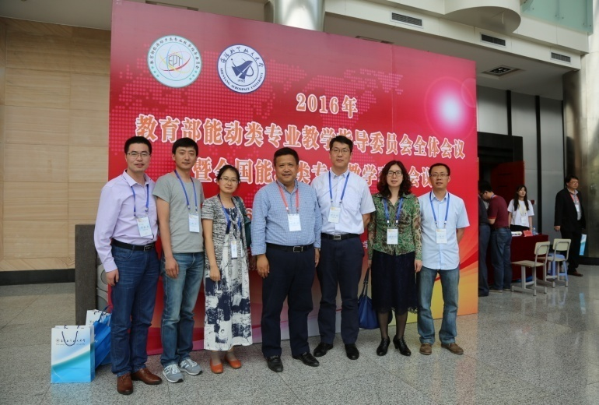
图4 参加2016全国能源动力类专业教学改革会议
为促进教学质量提升和教学改革实践，学院聘请1位老师担任校级教学督导员，开展教学监督与检查；聘请1位老师担任兼职教学秘书，负责开展院级教学研讨与教学改革等活动；聘请3位老师担任本科教学咨询员，参加学校相关教学培训活动，指导学院开展教学改革与教学研讨活动；根据本科生院统一部署，完成了学院本科教学指导委员会的换届工作。同时学院积极参加教育部、学校等组织的主要教学研讨会议与活动。如：2016年5月组织派出了7位专职教师参加全国能源与动力工程学院教学改革会议；2016年8月派出1位青年教师赴加拿大参加FDW教学培训与交流活动。
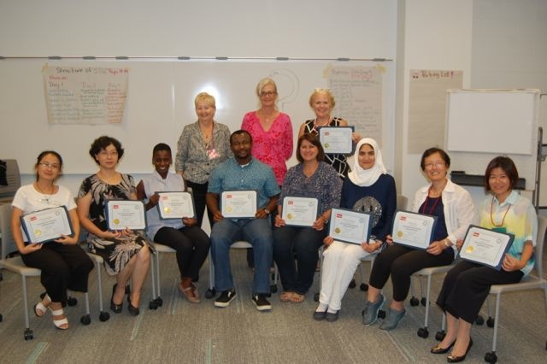
图5 赴加拿大参加FDW培训
能源与环境系统工程专业按照校级人才培养基地班模式办学，授课大多采用小班化教学，学生对专业发展和课程设置的思考也须要被考虑到发展规划中来，因此也有多种形式的师生座
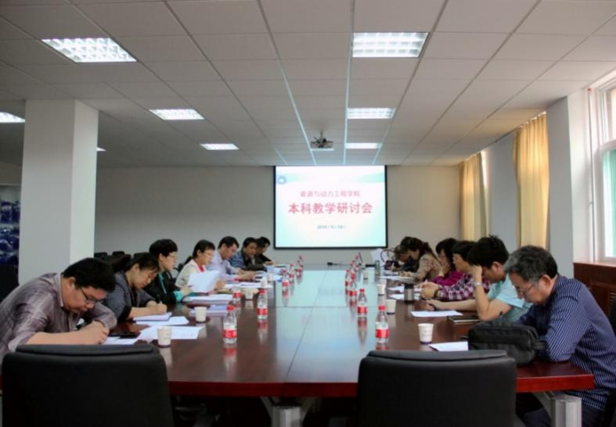
图6 教学所长座谈会
谈会，以传达专业发展设想并及时解答学生的思考的疑问。 2016年11月1日学院组织能源与环境系统工程研究所的所长和骨干老师与该基地班专业在兴隆山校区大一和大二年级的本科生举行座谈会，学院党委书记和教学院长都参加了本次专业师生座谈会。座谈会听取了同学们对专业发展、课程设置、创新教育、国际化特色发展等方面的问题和发展建议，并一一研讨解答，取得了很好的效果。
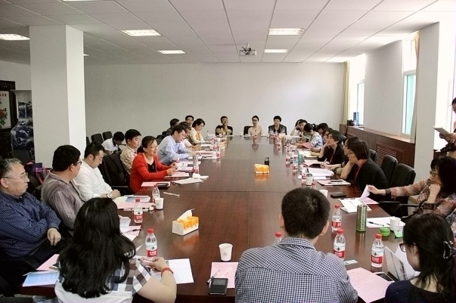
图7教学研讨会
基于能源与环境系统工程专业而申报的《能源环境交叉学科国际化特色人才培养模式创新与实践》教改项目获山东大学和山东省教育厅2015年度本科高校教学改革研究项目立项支持；2016年组织申报了教育部高等学校能源动力类教学改革项目共6项，其中获得重点项目立项2项，一般项目立项2项。
（四）实习基地建设
表2 校内外主要实习基地
序号 | 基地名称 | 建立时间 | 实习专业方向 | 容量
1 | 南郊热电金鸡岭热电厂 | 2010 | 本专业 | 30
2 | 山东水泥厂（余热锅炉） | 2013 | 本专业 | 30
3 | 济南西站热源厂 | 2012 | 本专业 | 30
4 | 山东大学中瑞工业生态工程技术研究中心 | 2009 | 本专业 | 30
5 | 山东大学电厂运行仿真实验室 | 2009 | 本专业 | 30
6 | 山东大学能源环境系统工程实验室 | 2009 | 本专业 | 30
7 | 山东大学燃煤污染物控制国家工程实验室 | 2008 | 本专业 | 30
（五）信息化建设
学院重视教学信息化建设，投入专项经费和专门人员建设了标准化视频教室1个，为开展教学研讨、教学方法改革实践和远程教学提供了基本保障；制定激励措施促进和完善课程中心课程平台建设；加强毕业设计平台建设；投入专门经费构建和完善创新课程平台。具体包括：
1、推进课程中心平台建设
为提高课程建设水平，推进内容和教学方法改革，学院出台措施鼓励教师充分利用学校搭建的课程中心平台建设课程网站，学院在课程中心的课程网站和对应课程数量大幅度增加。截止2016年11月，16位课程号课程网站已建162门，覆盖率达98.78%。在本科生院组织的年度课程中心优秀课程网站和优秀组织单位评选中，总共7门课程被认定达到A类课程网站，4门课程被认定达到B类课程网站，能源与动力工程学院被评为“山东大学2015年度课程中心建设优秀组织单位”。2016年课程建设方面，学院重点推进翻转课堂、MOOC课程、网站课程使用率等方面工作。
学院加强对于本科毕业设计（论文）工作的规范管理以及质量监督，将毕业设计（论文）管理工作纳入本科综合教务管理系统，致力于毕业设计（论文）工作管理的规范化和系统化，以促进教学服务规范化和管理质量提升。学院专门组织课题指导老师、毕业班同学和教务管理人员进行研讨，并通过与本科生院老师和管理系统技术人员沟通，制订了《毕业设计选题确题注意事项》（包括指导老师版和学生版），并依据《山东大学毕业设计（论文）指导手册》和学校相关通知要求，细化和明确了毕业设计相关工作的时间安排及要求，以引导毕业设计课题各指导老师和同学按时高质完成毕业设计工作。
2、建设标准视频教室
为推进教学理念和教学方法改革，提高本科教学水平和人才培养质量，适应MOOC、翻转课堂、BOPPPS微格教学等教学改革的需要，学院建设完成标准视频教室1间，为课程网络资源建设和教学方法方式深化改革与创新实践提供了基本保障。视频教室主要包括高清录播系统主机、录播系统管理软件、高清摄像机、触屏电脑一体机65寸、录播中控系统、服务器等设备，可以进行自动、半自动、手动录像功能，操作简单，方便适用。教师可用于BOPPPS教学演练、微课制作、翻转课堂、课程平台的视频录制等。
3、加强毕业设计质量监督
在毕业设计质量监督方面，首先加强对《学位论文作假行为处理办法》的宣传，重视学位论文查重工作，坚决抵制论文抄袭等不正之风；其次加强毕业设计工作的过程管理，强化对与开题报告、中期汇报检查、毕业答辩的规范管理；再次，对于省级和校级优秀学士学位论文的评定工作，学院采用研究所推荐和专家组评审相结合的办法，组织成立专家评审小组，评审确定学院推荐参加山东大学和山东省优秀学士学位论文名单和顺序。最后，根据学校相关规定和要求，做好毕业设计（论文）的检查工作。
为进一步规范毕业设计选题，学院委托软件学院相关技术人员定制开发了毕业设计综合信息平台。老师网上提交毕业设计题目，学生根据题目进行选择，最终实现双方自愿快速选题，大大提高了毕业设计题目选择的准确性和高效性。
4、搭建“节能减排创新训练”课程平台
为探索创新性人才培养的新模式，建立以问题和课题为核心的创新教育新形式，实施以学生为主体的本科人才培养和研究性学习教学改革，调动学生学习的积极性、主动性和创造性，激发学生创新思维意识和能力培养，学院在2014版教学计划制定中突出了学生创新创业能力的培养，并着力加强、打造了相对应的教学环节和内容。组织策划了节能减排创新训练课程，开发了节能减排创新训练课程网上平台。2016年度，首次依托该平台开展创新课程训练课程教学活动。目前该课程观摩项目教学开展项目达到31项；开展创新训练项目60项，其中既有老师项目，也有学生自主提出的项目。收益学生达到268人，对学生的创新创业能力提升起到了较好的促进作用。
四、培养机制与特色
（一）合作办学
探索国际合作办学模式。依托能源与环境系统工程专业建设突出国际化特色人才培养，专业建设突出国际化特色发展。学院与英国杜伦大学工程学院围绕“3+2”联合培养进行了深入合作，学生在山东大学修满三年本科课程，赴杜伦大学修两年硕士课程，毕业后同时获得山东大学学术学位和杜伦大学硕士学位；与德国乌尔姆大学积极开展本科学生交流和国际硕士项目等合作，2015年和2016年分别有2名本科生完成了赴德国的一年交流学习；与爱丁堡大学多次商谈“本科学生交流”和“国际硕士项目”合作；与瑞典皇家理工学院合作开展“4+2”联合办学项目，即在山大完成本科阶段所有课程并取得本科毕业证、学位证后，赴瑞典皇家工学院（KTH）学习硕士阶段课程，学制2年，学习结束后获得瑞典皇家工学院（KTH）硕士学位证书。
专业国际化特色建设成果显著。能源与环境系统工程专业作为为山东大学首批推进的重点建设的国际化专业，已开设的双语课程或全英文课程占专业课比重超过50%；该专业授课教师队伍中具有海外1年以上学习或工作经历的老师占75%以上；2015年依托国家留学基金委资助，学院共派出3名青年教师赴英国帝国理工等国外著名大学海外交流学习一年；能源与环境系统工程专业的2013届、2014届、2015届和2016届本科毕业生取得国外著名大学的研究生深造资格的学生比例均超过三分之一。其中2016届毕业生有23人有11人获得了在海外高校攻读研究生的深造资格。
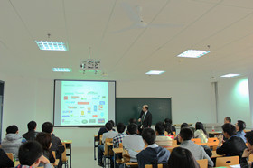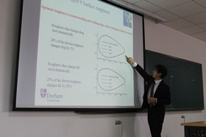
图8英国杜伦大学到学院举行3+2本硕连读项目推介会
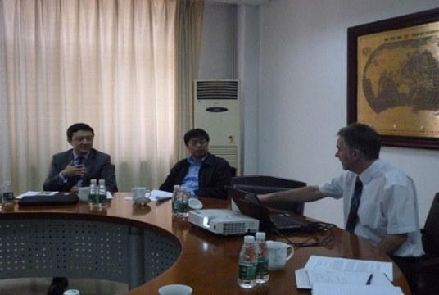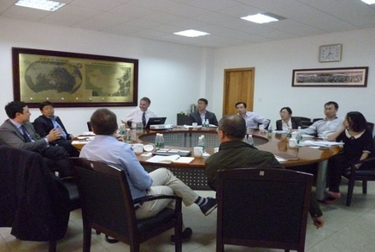
图9英国爱丁堡大学工程学院国际合作主任访问学院推进双方合作
校企联合办学。山东大学与中国广核集团2011年签订协议合作开展“订单+联合”式人才培养，能源与动力工程学院具体负责该“订单+联合”培养班（简称“联培班”）的日常管理和教学管理。中广核集团是由核心企业中国广核集团有限公司及30多家主要成员公司组成的国家特大型企业。 “联培班”的学生选拔是根据企业需要，主要来自能源与动力工程学院、机械学院、电气学院、控制学院和物理学院的相关专业的大三学生；“联培班”的选拨结束后，学生与企业单位签订就业协议；“联培班”的学生培养，结合学生本科专业培养方案要求和企业培养要求，共同制定第四学年的教学和培养计划。通过“订单+联合”模式人才培养，加强了学校与企业联系，提高了学生理论联系实际和分析问题解决问题的能力，缩短了本科毕业生的知识及专业技能与用人单位需求的差距和相应的培训周期。至2016年，“联培班”已选拨产生了四届共128名同学进入“联培班”学习。
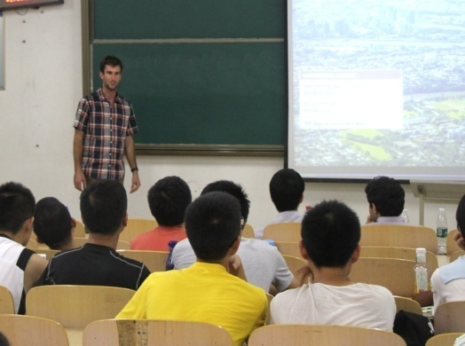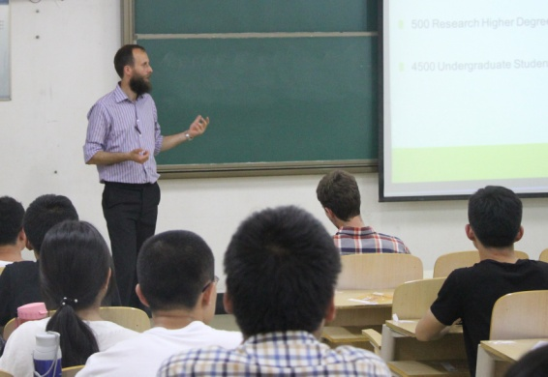
图10 澳大利亚昆士兰大学3+1+1留学项目宣讲会
（二）教学管理
学院的教学管理工作，注重结合专业特色，围绕“质量与特色”主题和“以学生为中心”指导服务学生的理念，搭建高效的服务平台与体系，提高工作效率和服务水平，致力于专业本科教学水平和教学质量的持续改善与提升。
搭建高效的教学管理与服务平台。围绕树立“以学生为中心”指导服务学生的理念，密切结合本科教学和学生发展实际需要，搭建高效的服务平台与服务体系。已建成和正在筹建的服务平台包括：课程中心专业课程网络教学平台、“低碳经济与节能减排”校级大学生创新平台、节能减排创新训练课程平台、毕业设计综合信息平台、本科生教育教学管理网站等。同时硬件建设方面，学院新设本科教务资料室，专门用于试卷、毕业设计档案、课程设计档案、实习报告等教学资料的规范存放与管理；15-16学年学院投入专项经费建成了标准视频教室，为课程网络资源建设和教学方法方式改革与实践提供了基本保障；2016年新增设“节能减排创新训练”课程教学平台，以“节能减排”为主题的“课程-平台-大赛”等要素组成的创新教育体系初步建成。
专业建设突出特色发展。稳步推进能源与环境系统工程专业的国际化特色专业建设，包括培养方案修订与完善借鉴国际专业经验、课程设置增加双语课程和全英文课程、全职引进“外专千人计划”特聘教授为基地班专业授课、加强国内外师生交流、开设暑期学校国际课程等。另外，专业发展还重点推进创新创业教育，新版本科培养方案中增设了“节能减排创新训练”必修课程，当前重点是快速构建该课程的网络平台及方案设计；进一步做好创新赛事组织活动，积极承办好“山东大学节能减排科技创新和社会实践竞赛” 并不断加强管理规范。
推进本科教学的质量工程建设。紧跟教育部和山东大学等上级主办部门的政策导向，稳步推进本科教学质量工程建设，积极开展教学方法与内容改革，持续推进教学管理规范和教学质量提升。特别是能源与环境系统工程专业建设，通过增开双语和全英文课程、引进全英文专业教材、加强师生国际化交流与合作等进一步突出专业国际化特色建设。
（三）暑期学校
积极推进“暑期学校”人才培养模式。充分利用暑期集中和灵活性等特性，丰富教学形式，扩充教学内容，补充教学安排，突出教学特色。
积极组织筹划国际教学项目，强化教学的国际交流与合作，丰富教学内容和方法，开拓国际视野，促进教学水平和教学质量提高。2013年暑期学校期间，学院邀请英国爱丁堡大学工程系国际部主任Tom Bruce教授担任主讲人，来学院开设了“可持续能源技术”暑期国际教学课程项目，主要来自能源与动力工程学院、机械工程学院、物理学院、计算科学与技术学院、公共卫生学院等学院的部分本科生、研究生和青年教师参加了该项目。通过这种全新形式的国际教学课程项目，邀请国外高水平专家，将前沿的课程内容、全英式的教学模式和全新的教学方法带来山东大学，对开拓国际视野、丰富教学内容方法和提高教学质量水平起到了非常好的促进
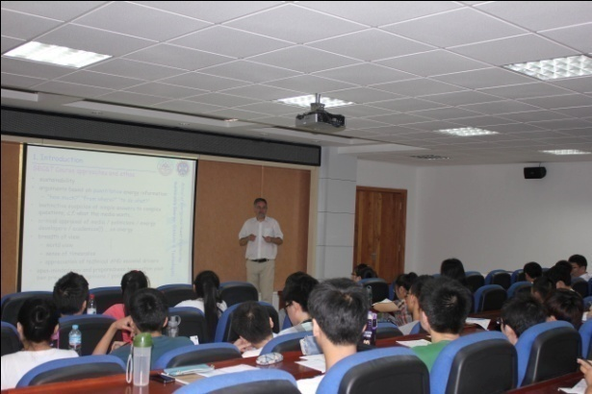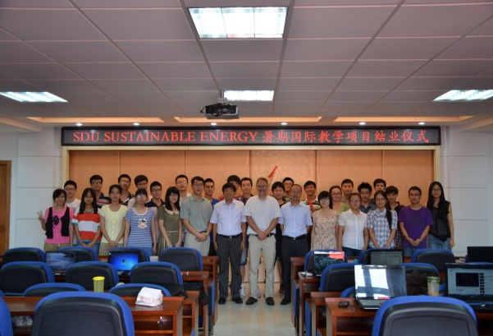
图11暑期国际教学课程项目
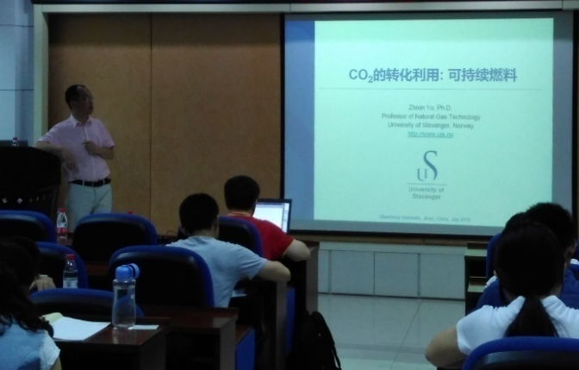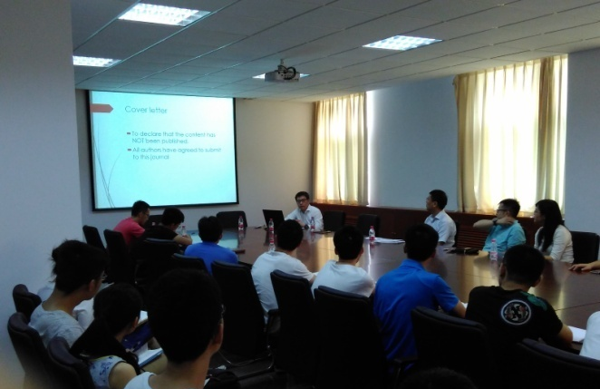
图12暑期系列学术讲座
作用。此次暑期国际教学项目，能源与环境系统工程专业大三年级的所有同学全体参加。
2015年暑期学校期间，举办2015 EPE SUMMER SCHOOL-INTERNATIONAL LECTURES，本次暑期系列讲座项目围绕“能源互联网技术及发展”等主题，邀请了来自瑞典梅拉达伦大学的李海龙副教授、Worrada博士、挪威斯塔万格大学的郁志新教授、美国罗格斯大学郭志雄教授和山东大学973首席科学家程林教授开设系列讲座，暑期国际教学项目不仅在专业领域开拓了的视野，同时对推动能动学院的学科建设、科研发展、人才培养国际化等方面起到推动作用。此次暑期国际系列学术讲座，能源与环境系统工程专业的大三年级的所有同学全体参加。
另外本科培养方案修订工作，学院综合考虑，统筹协调安排，将部分实践教学环节安排在大三学年的暑期学校期间集中进行，已于2014学年正式开始实施的该专业的实习环节进行都较顺利。
（四）校园文化建设
作为基地班专业，班级文化建设围绕 “促进班级团结，引导专业规划”一主题展开了小组制学习责任小组，宿舍文化建设大赛，记录班级日志，先进学习经验交流会和出国经验交流会等活动，并积极开展学科竞赛。本着促进班级凝聚力的目的展开了主题春游秋游，集体早读、自习，集体志愿活动，篮球足球友谊赛。极其重视理论实践相结合的我们积极促进科创活动，建立了跨年级节能减排交流群。本着强化社会实践提升综合能力，积极鼓励组队参加社会实践，取得优异成绩。通过系列活动开展，丰富了学生的业余生活的同时，也加深了对专业认识和创新能力的培养。
能源与环境系统工程专业为山东大学校级人才培养基地班专业，毕业生保研比例为30%。该专业的学习氛围十分浓厚，大家参与创新的意愿也较多；专业建设突出国际化特色，该专业同学毕业去向选择出国深造的比例较大，再加上很多专业课程是双语教学或全英文教学，因此班级具有浓厚的学习英语的氛围；班级授课大多是独立小班教学，学生与老师有更多的交流机会，学习氛围更加浓厚；相同专业不同年级建立专业|QQ群和微信群，师兄师姐带师弟师妹，国外同学促动国内英语学习，形成了良好的学习氛围。
五、培养质量
（一）毕业率及学位授予率
2016年共审核应届毕业生23人，符合毕业条件的人数为23人，应届本科生总体毕业率为100%；符合学位授予条件有23人，应届本科生总体学位授予率100%。
（二）毕业生就业率
表3 2016届毕业生就业率
项目 |  | 人数 | 百分比
1. 本专业应届毕业生就业率 | 专业就业学生总数 | 23
 | 已就业学生人数 | 23
 | 实际就业率 |  | 100%
 | 其中灵活就业人数 | 0
 | 灵活就业率 |  | 0
2.本专业应届毕业生升学基本情况（人） | 免试推荐研究生 | 7 | 30.4%
 | 考研录取 | 3 | 17.4%
 | 出国留学 | 11 | 47.8%
（三）就业专业对口率
表4 2016届毕业生就业专业对口率

专业对口情况 | 人数或百分比
基本对口 | 0
有些关联 | 2
非常对口 | 21
毫不相关 | 0
不清楚 | 0
（四）毕业生发展情况
截至2016年11月底，能源与环境系统工程专业的2016届毕业生中23人，有21人在国外或国内就读深造，仅有2位同学参加工作，就业单位分布情况如下表所示：
表5就业单位分布
项目 | 企业单位 | 事业单位 | 国家机关 | 军工部门 | 升学
人数 | 1 | 1 | 0 | 0 | 21
比例（%） | 4.35 | 4.35 | 0 | 0 | 91.3
（五）就业单位满意率
就业满意度是衡量大学毕业生就业效果的主观指标，也是评价大学生就业质量高低的终极指标。就业满意度的高低可以从侧面发映出现阶段大学生就业质量的情况。通过对能源与环境系统工程专业2016届毕业生的就业满意度调查发现毕业生对目前工作整体满意度水平较高，毕业生就业对口性较好，学以致用，良好的就业前景不但消除了学生的就业恐惧，同时也使得学生自我价值得到实现。2016届毕业生中所有学生对就业单位普遍较为满意。
（六）社会对专业的评价
本专业办学具有明确的专业方向和办学特色，确定的培养目标和人才培养规格，符合社会发展需要。合理的知识结构和完善的教学计划，使得我院毕业生备受用人单位青睐。通过与用人单位座谈、调查问卷、电话回访、假期走访等多种形式调查就业单位和社会各界对学生的满意度和对本专业的综合评价。大部分就业单位对学院培养的毕业生非常满意，无论是理论素养、专业能力，还是交流表达能力和动手实践能力都比较突出，能较好的完成单位布置的各项工作和任务。
六、毕业生就业创业
就业方面：2016年能源与系统工程专业就业率100%，就业条件相对较好。
创业方面：为响应“大众创业、万众创新”的号召，积极为学生树立全面的创业教育理念，针对学涯教育、生涯教育和职涯教育的内在关联性，通过线上学习与线下实践相结合的O2O模式，完善学生校企联培机制，开拓学生专业实践渠道，推广学生暑期实习生制度，多措并举，层层递进，加大提升学生的创业意识、创业思维和创业技能，重点塑造学生的创业品质及能力。学院学生会成立学生就业与创业指导部和学生成长朋辈辅导协会，定期开展学生生涯发展教育活动；学生从一年级即着手职业生涯规划，为当下学习生活和未来的事业做出筹划；结合专业特点，邀请成功校友通过讲座、定期培训等方式为学生讲授创业经历、传授创业经验。16届毕业生中虽然无直接创业者，但有相当一部分学生计划积累一定工作经历或拿到更高学位后自己创业。
七、专业发展趋势及建议
能源的利用推动了现代文明的进程并深刻地影响着一个国家的社会与经济发展，一直作为主流能源的石化能源在造成了人类生存环境极大污染的同时也在加速着自身的枯竭。面对能源短缺与环境污染的双重压力，不仅节能环保本身是一项长远的战略方针和现实的紧迫任务，对节能环保高素质人才的培养也十分迫切。正是基于节能减排国家重大需求，2009年山东大学新开设了能源与环境系统工程专业，是国内第二个开设此本科专业的大学。能源与环境系统工程专业设立后，专业建设突出国际化特色，专业课程大幅度增加双语课程和全英文课程，引进外籍教师，强化国际交流，专业特色建设取得显著成效。
经济社会发展新形势下，经济新常态要实现经济较快发展和绿色发展，对相应专业的高素质人才的需求持续增加，也为专业增加新活力和取得新进展提供了更大可能。新阶段，能源与环境系统工程专业发展应在持续保持和加强国际化特色建设的同时，还应加强教师队伍建设，并进一步促进产学研协同育人机制建设与完善。
八、存在的问题及整改措施
经过几年建设，能源与环境系统工程专业国际化特色取得显著成效：特别是专业课程双语教学和全英文教学形态初现，毕业生出国深造人数连续四届超过总毕业人数的三分之一等。但是，专业建设还需要在很多方面需要持续投入，特别是：
1.应该通过引进和培养相结合方式进一步推进师资国际化。通过派出青年教师出国深造提升国际化水平；通过引进外籍教师加强师资力量，可考虑短期和长期结合，其中短期可利用暑期学校或学期中的集中授课方式邀请高水平专业师资对本科学生开课。此等举措，需要学校等相关部门加大投入力度。
2.创新创业教育发展需要加大投入。本专业的2014版培养方案修订工作增开了“节能减排创新训练”实践必修学分课程，该课程的良好运转已投入专门经费建设课程综合平台，后续还需加大投入，完善课程平台和创新教育的内涵。完善后则可以实现课程规范管理和高效运作，可以实现本学院内专业学生和兄弟学院其他专业学生皆受益，可以实现校内创新导师力量和企业创新师资力量同舞台，对学生提升工程实践能力和创新意识起到很好的促进作用，对创新创业教育课程化起到很好的示范作用。做到这些，学院需广开渠道，包括获得相关企业支持等；更大程度则需要学校等主管部门投入更多专门经费支持。

